Фотоотчет о проведении

театрального представления - экологической сказки

«Пожар в лесу»

Цель: экологическое воспитание детей.
Задачи:
1. Формировать знания детей о лесе и обитателях леса.
2. Закрепить знания детей о правилах поведения на природе.
3. Развивать речь, творческую, познавательную активность, устойчивость внимания, наглядно – действенное мышление, комбинаторные и композиционные умения.
4. Воспитывать бережное и доброе отношению к природе, ее обитателям.

28 октября 2022 г. в нашей группе «Бусинки» в дни осенних утренников состоялось театральное представление.
Это был не просто утренник для детей, но и прекрасная возможность для юных актеров приобщиться к прекрасному, сокровенному миру, таящемуся за театральным занавесом! Педагоги детского сада «Лёвушка» подготовили и провели замечательный праздник для детей и родителей!
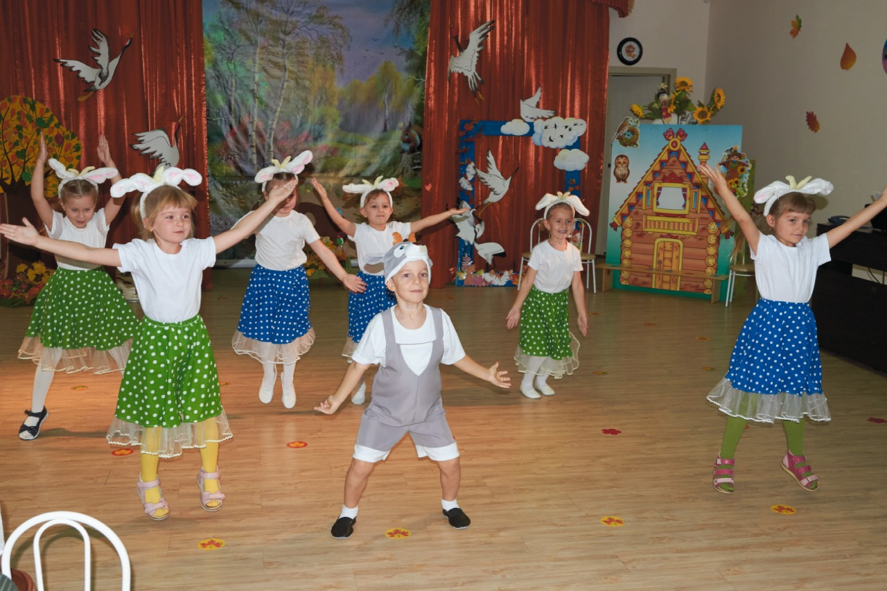
Поразительно, но на лицах наших маленьких артистов практически совсем отсутствовало волнение!
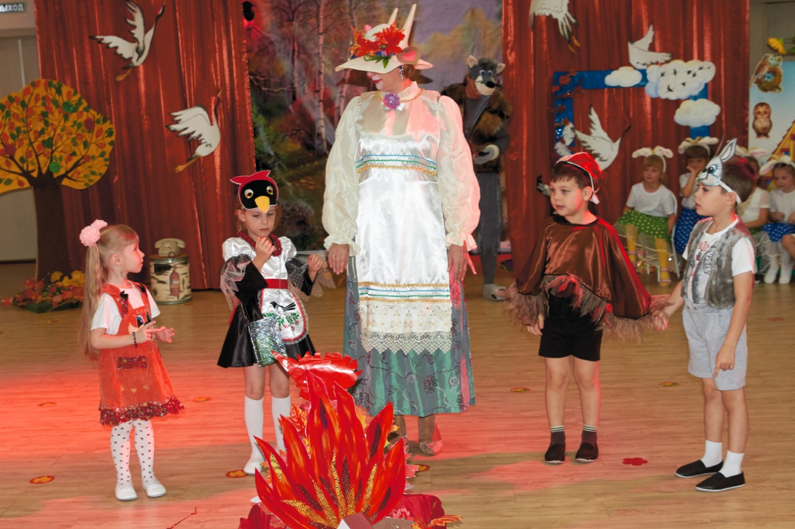
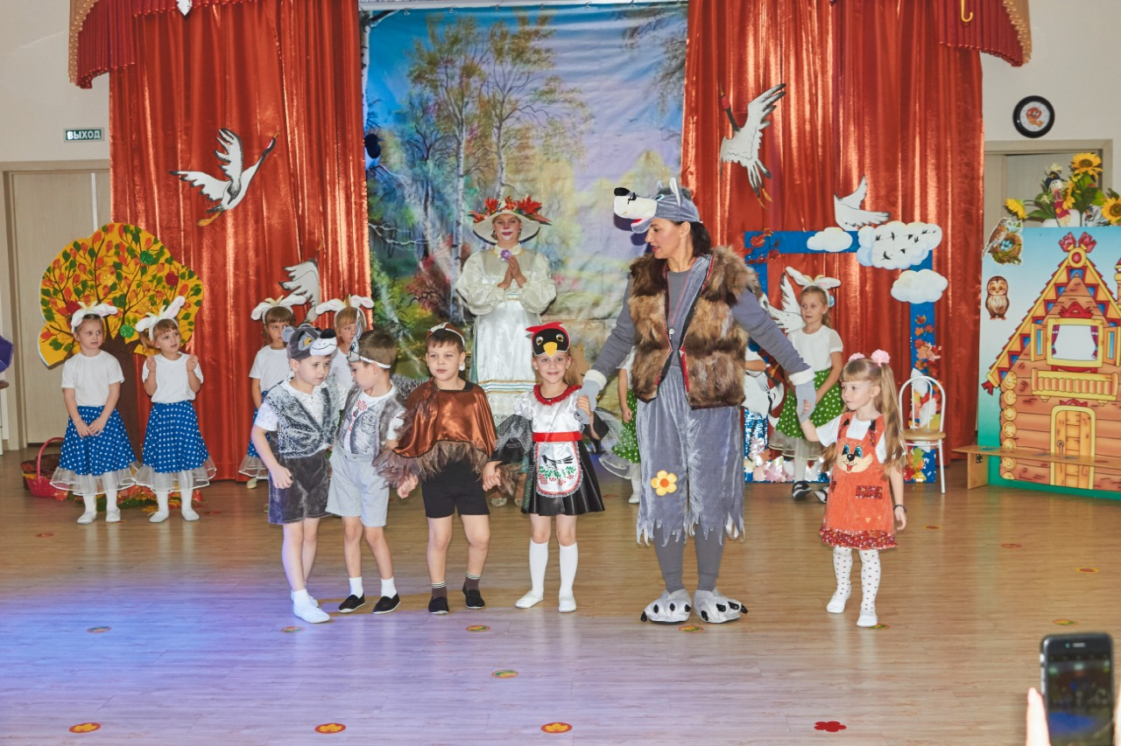
Все дети выглядели собранными, стремились донести каждый свой образ.
Они были внимательны друг к другу, к происходящему на сцене, многие заметно выросли над самими собой по сравнению с предыдущими выступлениями.
Дети удивительно хорошо вписались в свои образы! Кто-то выразительной мимикой, кто-то яркой, эмоциональной речью, а кто-то своим огненным танцем метко попадал в самое сердце! Чувствительному зрителю иной раз приходилось сдерживать свои эмоции, накатывавшие от происходящего на сцене под потрясающе подобранное музыкальное сопровождение.
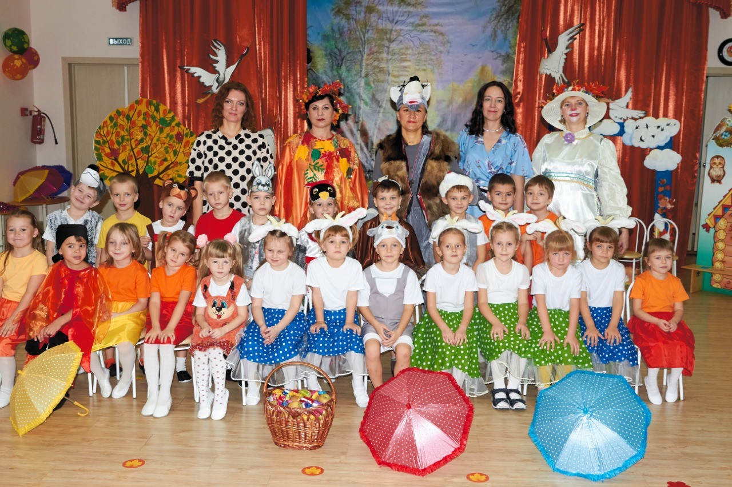
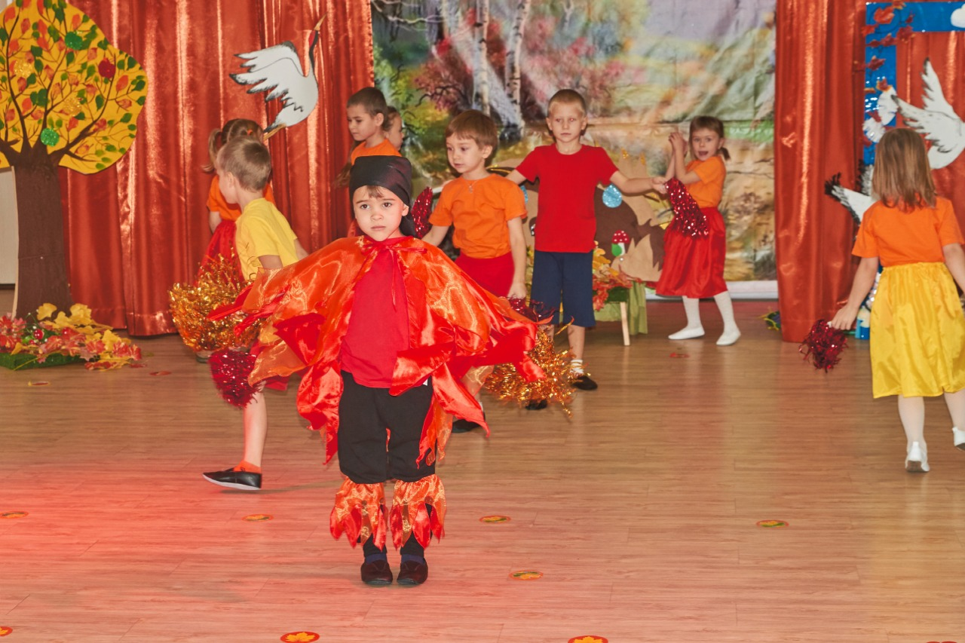
В итоге получился такой чудесный, трогательный и, конечно, познавательный спектакль, который можно с гордостью показать любому!

